Мастер - класс для педагогов
" Здоровьесберегающие технологии в воспитательно-образовательном процессе"
Афанасьева М.А. учитель начальных классов
Цель: применение здоровьесберегающих технологий в воспитательно-образовательном процессе с детьми.
Задачи: познакомить педагогов с разнообразными методами и приёмами, которые оказывают положительное воздействие на речевое, физическое и психическое развитие детей; поделиться личным опытом работы по сохранению здоровья обучающихся и узнать об аналогичном опыте других педагогов.
Ход мастер - класса
- Крикните громко и хором, друзья,
Помочь откажетесь мне? (нет или да?)
Деток вы любите? Да или нет ?
Пришли вы на мастер-класс,
Сил совсем нет,
Вам лекции хочется слушать здесь? (Нет)
Я вас понимаю…..
Как быть господа?
Проблемы детей решать нужно нам? (Да)
Дайте мне тогда ответ
Помочь откажетесь мне? (Нет)
Последнее спрошу у вас я:
Активными все будете? (нет или Да)

Итак, с прекрасным настроением и позитивными эмоциями мы начинаем мастер-класс "Здоровьесберегающие технологии в учебном процессе"

Как известно, хорошее здоровье способствует успешному обучению, а успешное обучение – улучшению здоровья. Образование и здоровье неразделимы.
Когда впервые детям задаешь вопрос, "что же самое дорогое и ценное, в жизни человека", то чаще всего слышишь в ответ: "деньги", "машина", "золото" и т.д. Иногда после наводящих вопросов называют "здоровье", "жизнь", а бывает, и не упоминают их в числе основных ценностей. Спрашиваешь: "Вы болеете дети?" Все дружно говорят: "Да" - "А чем вас лечат?" - "Таблетками». «А можно быть здоровым без таблеток?" - "Нет!" Такие ответы говорят о том, что детей нужно учить быть здоровыми. Из детства ребенок выносит то, что сохраняется потом на всю жизнь.
Януш Корчак писал: "Детям совершенно так же, как и взрослым, хочется быть здоровыми и сильными, только дети не знают, что для этого надо делать. Объясним им, и они будут беречься".

1 задание (ДЫХАТЕЛЬНАЯ ГИМНАСТИКА)
Большие возможности в здоровьесбережении детей предоставляет дыхательная гимнастика.
Александра Николаевна Стрельникова утверждала: «Люди плохо дышат, говорят, кричат и поют, потому что болеют, а болеют, потому что не умеют правильно дышать. Научите их этому – и болезнь отступит».
Дыхательную гимнастику не рекомендуется делать детям, имеющим травму головного мозга, травмы позвоночника, при кровотечениях, при высоком артериальном и внутричерепном давлении, пороках сердца.
1. Руки вытянуть перед собой, глубоко вдохнуть, отводим руки назад до упора(на сколько хватит дыхания). Повторять несколько раз.
2. На счет 1,2, 3 дети должны вдохнуть, а выдыхать на 4 счета, затем опять вдыхать на 1,2, 3,4, а выдыхать на 1,2, 3,4 и 5. Вдох при этом короче выдоха. Постепенно количество вдохов доводят до количества лет школьника, а по достижении этой цифры учитель начинает обратный отчет, тогда выдох укорачивается.
3. Придумайте свои движения на дыхание под стихотворный текст
Носиком дышу, дышу свободно, глубоко и тихо,
Как угодно.
Выполню задание,
Задержу дыхание…
Раз, два, три, четыре
Снова дышим: глубже, шире.

2 задание (ПАЛЬЧИКОВАЯ ГИМНАСТИКА)
Пальчиковая гимнастика - неотъемлемая часть всех коррекционных занятий. Под воздействием несложных массажных упражнений достигается нормализация мышечного тонуса, происходит стимуляция тактильных ощущений, а также под воздействием импульсов, идущих в коре головного мозга от двигательных зон к речевым, более благотворно развивается речевая функция.
Пальчиковая игра "Кто приехал"
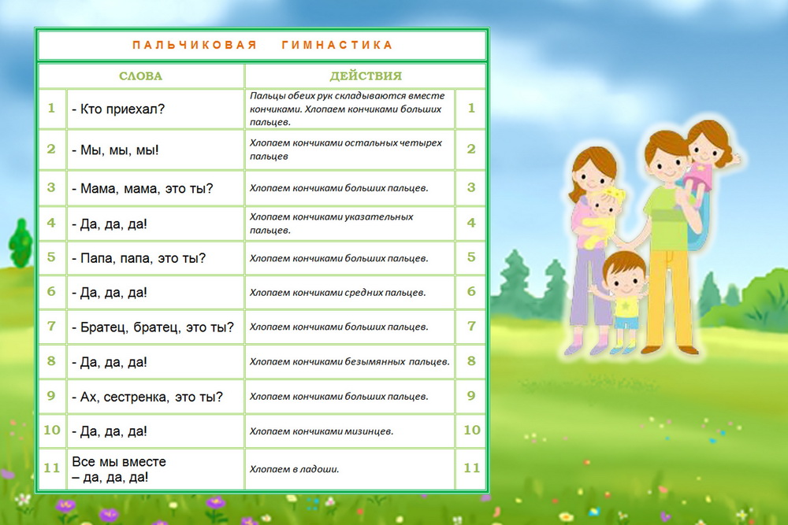
3 задание (СУ-ДЖОК ТЕРАПИЯ )

Су - Джок терапия – это последнее достижение восточной медицины. В переводе с корейского языка Су – кисть, Джок – стопа. Су - Джок терапия оказывает воздействие на биоэнергитические точки с целью активизации защитных функций организма и направлена на воздействие зон коры головного мозга с целью профилактики речевых нарушений. Для Су-Джок терапии существуют специальные шарики и кольца, которые можно приобрести в аптеке.
Сказка про Ежика (на основе су-джок терапии)
В сказочном лесу в маленьком уютном домике жил-был маленький Ежик.
Показать шарик в открытой ладони.
Еж был маленький и поэтому всего боялся. Он, то выглядывал из своего домика, то прятался.
Несколько раз сжать и разжать ладонь с шариком Су-Джок.
Однажды ранним летним утром захотел Ежик погулять. Он вышел из своего домика, огляделся и побежал по дорожке своими маленькими ножками. Дорожка была узенькая, извилистая.
Катать шарик по ладони вперед-назад.
Долго бежал Еж. И вдруг очутился на большой круглой, красивой полянке. Круговые движения шариком по ладони – сначала по часовой стрелке, потом против.
На поляне было видимо-невидимо цветов: и маки, и васильки, и ромашки, и колокольчики, и незабудки! Красиво, как в сказке!
Прокатить шарик по каждому пальцу, начиная с большого, на каждое название цветка.
Весь день ёжик играл на этой чудесной поляне.
Круговые движения шариком по ладони – сначала по часовой стрелке, потом против.
Но вот пришёл вечер и ёжик отправился домой. Быстро побежал Еж – сначала по извилистой дорожке, потом по прямой.
Катать шарик по ладони вперед-назад.
Добрался до он до своего домика, зашёл в него лёг в свою кроватку и крепко уснул!
Закрыть шарик в ладошке.
4 задание (АУРИКУЛОТЕРАПИЯ )
Это система лечебного воздействия на точки ушной раковины, которые проецируют все органы и системы человеческого организма. Воздействие осуществляется путём массажа или самомассажа ушной раковины до лёгкого покраснения и появления чувства тепла. (Массаж)
Принципы тонизирующего массажа:
Массировать необходимо оба уха - поочередно одной рукой или одновременно двумя руками. Массаж проводится только теплыми, разогретыми руками. Во время массажа необходимо принять удобную, комфортную позу, расслабить мышцы, успокоиться, не отвлекаться и не разговаривать. Самый распространенный - обычный самомассаж пальцами. Центральные точки ушей обычно массируются подушечками указательных пальцев, при массаже мочек в работу включаются все пальцы, верх ушей удобнее массировать большими пальцами. Движения по часовой стрелке "пробуждают" и активизируют мозг .В противоположном направлении - успокаивают и умиротворяют.

5 задание (КИНЕЗИОЛОГИЯ)
Кинезиология – наука о развитии головного мозга через определённые двигательные упражнения. Основателями кинезиологии являются американские педагоги, доктора наук Пол и Гейл Деннисоны.
Как справедливо заметил Мишель де Монтель мозг, хорошо устроенный, стоит больше, чем мозг, хорошо наполненный. Данные упражнения дают возможность осуществлять межполушарное взаимодействие и поддерживать мозг в активном состоянии.
1. Колечко. Поочередно и как можно быстрее перебирайте пальцы рук, соединяя в кольцо с большим пальцем последовательно указательный, средний и д.т. Проба выполняется в прямом (от указательного пальца к мизинцу) и в обратном (от мизинца к указательному пальцу) порядке. В начале упражнения выполняется каждой рукой отдельно, затем вместе.
2. Кулак – ребро - ладонь. Три положения руки на плоскости стола, последовательно сменяют друг друга. Ладонь на плоскости, сжатая в кулак ладонь, ладонь ребром на плоскости стола, распрямленная ладонь на плоскости стола. Выполняется сначала правой рукой, потом – левой, затем – двумя руками вместе. Количество повторений – по 8-10 раз. При усвоении программы или при затруднениях в выполнении помогайте себе командами («кулак-ребро-ладонь»), произнося их вслух или про себя.
3. Ухо – нос. Левой рукой возьмитесь за кончик носа, а правой рукой – за противоположное ухо. Одновременно отпустите ухо и нос, хлопните в ладоши, поменяйте положение рук «с точностью до наоборот».
4. Горизонтальная восьмерка. Нарисуйте в воздухе в горизонтальной плоскости цифру восемь три раза сначала одной рукой, потом другой, затем обеими руками вместе.

6 задание (ШИФРОВАЛЬЩИК)
Тактильные упражнения.
Игра "Шифровальщик".
Разбить всех на две команды. Участники игры встают друг за другом. Последний член команды на ладони впереди стоящего пишет или рисует что-либо. Задача состоят в том, чтобы передать знак впереди стоящему. Первый член команды, получив "шифровку" пишет что получил. Побеждает та команда, которая смогла правильно передать информацию.
Мы рассмотрели лишь часть приемов, используемых в своей работе. А сейчас бы хотелось услышать от вас, какие еще приемы и правила существуют для сохранения здоровья детей и какими из них вы пользуетесь. (Педагоги делятся опытом)
Итог мастер- класса
Я сегодня постаралась Вас познакомить лишь с небольшой частью здоровьесберегающих приёмов, используемых на моих занятиях. Они просты и эффективны. Для их выполнения ненужно много времени, но они достаточно увлекательны и полезны для детей. Надеюсь, Вам мой опыт пригодится!
Вы вернетесь в свои классы…. Что бы вам хотелось попробовать в своей практике из увиденного сегодня. (педагоги высказываются)
Свой мастер-класс я хочу закончить легендой.
Послушайте старую легенду: «Давным-давно, на горе Олимп жили-были боги. Стало им скучно, и решили они создать человека и заселить планету Земля. Стали решать.... Каким должен быть человек. Один из богов сказал: «Человек должен быть сильным», другой сказал: «Человек должен быть здоровым», третий сказал: «Человек должен быть умным». Но один из богов сказал так: «Если всё это будет у человека, он будет подобен нам». И, решили они спрятать главное, что есть у человека - его здоровье. Стали думать, решать - куда бы его спрятать? Одни предлагали спрятать здоровье глубоко в синее море, другие - за высокие горы. А один из богов сказал: «Здоровье надо спрятать в самого человека» Так и живёт с давних времён человек, пытаясь найти своё здоровье. Да вот не каждый может найти и сберечь бесценный дар богов!»
-Я желаю вам беречь то, что нам дано свыше, и помогать сохранять и укреплять здоровье своих учеников
Спасибо за внимание!

Муниципальное бюджетное общеобразовательное учреждение
«Средняя общеобразовательная школа №8 г.Лениногорска»

Мастер-класс для педагогов

«Здоровьесберегающие технологии в воспитательно-образовательном процессе»

Составитель: учитель начальных классов,
Афанасьева М.А.

Лениногорск, 2020 год.

